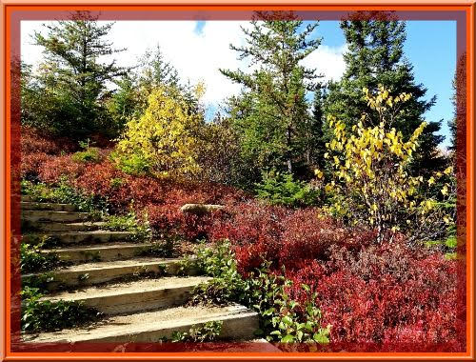

Majestueux automne au Québec.

Au Québec, le Parc National des Grands Jardins

Regorge de splendeurs, de ses coloris incarnadins,

Des rouge-orangés forment au sol des tapis flamboyants

Alors que les pépites d'or habillent les troncs blancs

Des bouleaux, droits vers l'azur émaillé de coton.

Les petits conifères vert sombre tranchent de leur ton.

Les bordures de sentiers offrent encore du vert tendre

Tandis que l'or des bouleaux jonche déjà le sol en septembre,

Mélange de jaune et de marron formant un tapis moelleux

Qui crisse sous nos pieds dans un confort merveilleux.

Un tout petit ruisseau se fraye un passage entre les gros galets,

Pour le traverser, juste l'enjamber, son murmure est une mélopée.

Le sol rougeoie de sa couverture végétale qui plait au regard,

Elle tranche avec le vert des sapins et le jaune des bouleaux blafards

Alors qu'en arrière-plan la roche mêle son gris parfois assombri

Sous un firmament azuré que la ouate légère, de traînées, blanchit.

Tout est beau, à contrejour la falaise se teinte d'ardoise

Entre la clarté du ciel et celle du feuillage qui pavoise,

L'or triomphe, il souligne les collines minérales grisées.

Depuis les hauteurs, l'horizon lointain crée des divins bleutés

Et plus près, toutes les nuances de la palette sont répertoriées.

Dame nature, comme à chaque automne s'est endimanchée.

Marie Laborde

